***Космос- это интересно***

Конспект НОД

по развитию речи и экспериментирование с детьми подготовительной группы

/для воспитателей ДОУ/

Подготовила: Кирьянова Татьяна Васильевна

***Цель НОД***: совершенствовать связную речь, вовлекать в элементарную исследовательскую деятельность.

***Задачи:***

Образовательная область «Социализация»:

• Совершенствовать умение слушать ответ товарища и не перебивать.

• Воспитывать любовь к планете, на которой живем, и бережное отношение к окружающему миру.

Образовательная область «Чтение художественной литературы»:

• Развивать воображение (игра « доскажи словечко»).

Образовательная область «Коммуникация»:

• Обогащать речь детей прилагательными. Совершенствовать умение согласовывать слова в предложениях: прилагательные с существительными, Формировать умение составлять простые и сложные предложения.(игра «сравни»)

• Побуждать к проявлению инициативы и любознательности с целью закрепления полученных знаний.

• Закрепить активный словарь по теме.

Образовательная область «Здоровье»:

• Развивать координацию движений (физминутка «Лучик солнца»).

• Образовательная область «Познание»:

• Расширить кругозор детей по теме «Космос» . Развивать познавательный интерес детей к окружающему миру, желание активно изучать природный мир: искать ответы на вопросы, высказывать догадки и предположения.

* Закрепить понятие «Солнечная система», уточнить знания детей о планетах Солнечной системы, их особенностях.

• Развивать внимание, логическое мышление.

Образовательная область «Художественное творчество»:

• Формировать умение самостоятельно передавать образы предметов, используя доступные изобразительные средства.

• Развивать творческие способности.

***Оборудование:*** головоломка « Еда для космонавта», шапочки - маски«Солнце», «Луна», «Земля», и др. планеты Солнечной системы. Карточки к игре Хорошо –плохо редметными картинками к игре «Найди и обведи картинку»; мяч, кегля.

***Предварительная работа:***

* Изготовление макета ракеты. Вырезаем из цветной бумаги и приклеиваем с обеих сторон винной пробки полоски бумаги так, чтобы получился макет ракеты. Примеряем "ракету" на бутылку так, чтобы пробка входила в горлышко бутылки без усилий.
* Изготовление макета для опыта «Почему звезды светят постоянно». В картонке сделать несколько отверстий дыроколом. Вложить картонку в конверт.
* Рассматривание альбомов, иллюстраций и фотографий, глобуса по теме «Космос».Подбор дидактических игр в соответствии с темой.
* Чтение книг и энциклопедий для дошкольников.Разучивание стихотворений и загадок по теме.

***Ход НОД:***

***Ребята, кто знает какой праздник отмечают в апреле?***

***Д. - «День космонавтики»(12 апреля)***

***В. – Кто был первым человеком, который полетел в космос?***

***Д. – Ю. А. Гагарин.***

***В. – Сегодня мы с вами будем говорить о космосе. Как вы думаете, а что такое космос?***

***Д. – Ответы детей…***

***В. – Космос – это огромное пространство без конца и края, это всё, что окружает нас, это Вселенная…***

***В. – Солнце – самая большая звезда. Вокруг солнца движутся планеты. (рассматривание плаката «Солнечная система») Сколько их?***

***Д. – 9 больших и маленький планет.***

***В. – Все планеты имеют свою дорожку – орбиту, по которой они вращаются вокруг Солнца.***

***В. – А сейчас я приглашаю ребят, которые приготовили нам сообщение и шапочки – маски рассказать об этих планетах… А вы попробуйте их отгадать…***

***Д. – Ответы детей…***

***В. – Какие профессии нужны для изучения космоса? (иллюстрации с профессиями астроном и космонавт)***

***В. – Планета на которой живём мы называется Земля. Давайте её рассмотрим (Глобус)***

– При вращении Земли вокруг своей оси, на Земле сменяются день и ночь.

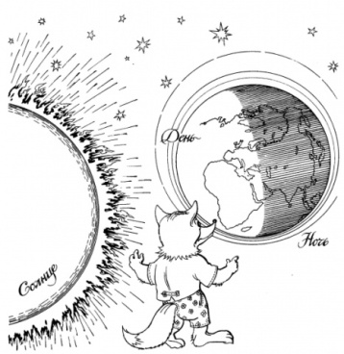

***Игра «Когда это бывает?».****Воспитатель на фланелеграфе выкладывает карточки.*

Д. - Вечером мама забирает из детского сада – утром приводит в детский сад, утром мы завтракаем – днем мы обедаем т.д.

Д. - Земля, например, делает оборот вокруг Солнца за целый год, поэтому на ней происходит смена времен года.

В. - В какое время года вы пойдете в школу? (Осенью) Какое время года между осенью и весной? (Зима). Какое время года сейчас? (Весна) Какое время года вы не назвали? (Лето).

В. - Как видите, всё в мире закономерно, имеет свой порядок, наша голубая планета целиком зависит от Солнца.

В. - Подумайте и скажите, какое значение имеет Солнце для нашей планеты? Чем опасны солнечные лучи?

***Игра «Хорошо – плохо».*** *Дети выкладывают карточки на фланелеграфе.*

Хорошо: 1. Солнце – дарит нам свет и тепло.

2. Источник жизни на Земле.

Плохо: 1. Нельзя долго загорать, можно получить солнечный удар и ожоги.

2. Солнце иногда служит причиной лесных пожаров.

3. Нельзя смотреть на Солнце без защитных очков, можно получить ожог глаз.

4. Если бы Земля была расположена ближе к Солнцу, на ней все засохло бы от жары.

5.Если бы Солнце находилось дальше, то Земля покрылась бы льдом.

В. – Таким образом, без Солнца не было бы жизни, от Солнца зависит наше здоровье, настроение. И поэтому к Солнцу надо относиться осторожно и уважительно. Подберите, пожалуйста, к слову «солнце» ласковые слова; схожие по звучанию слова.

В. – Дети возьмите карточки и выделите картинки, названия которых созвучны со словом «солнце».

*На столе у воспитателя лежат карточки с предметными картинками. Дети берут карточки, и выделяют красным карандашом те предметы, которые схожи по звучанию со словом «Солнце».*

***Игра «Найди и обведи картинку».***

|  |  |  |
| --- | --- | --- |
|  |  |  |
|  |  |  |
|  |  |  |

«Физкультминутка»

Вот как Солнышко встает,

Выше, выше, выше. (Потянуться вверх)

К ночи Солнышко зайдет,

Ниже, ниже, ниже. (Приседание вниз)

Хорошо, хорошо Солнышко смеётся,

А под солнышком нам

Весело живётся. (Круговые движения плечами и руками)

В. – Как вы думаете, ребята, какими качествами должен обладать косманавт?

*Игра с мячом « Каким должен быть космонавт»*

*Д. – смелым;*

*-сильным;*

*-умным;*

*-здоровым…*

В. - А вы хотите отправиться в Космос, возможно чтобы открыть новую неизвестную планету? Проверим нашу готовность к полету, и выясним, что мы знаем о космосе? Если я буду называть космические тела, а вы хлопайте в ладоши: Земля, Солнце, река, Луна, дерево, планета, дом, цветок, звезда, комета, кошка, ракета, галактика, самолет, Юпитер, луноход.

В. - А в открытом космосе мы не сможем передвигаться как на Земле. Как это состояние называется?

Д. - Это состояние называется невесомость.

В. - А как вы это понимаете? Что значит, нет веса? Отвечайте правильно: «Нет веса – значит мы легкие, как…». ( показ предметов и вещей….)

*«Игра «Сравни».*

*.*

*-пёрышко;*

*-пух;*

*-крылышки бабочки;*

*- лепестки роз;*

*- снежинки…*

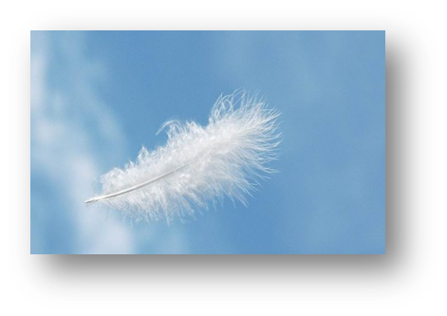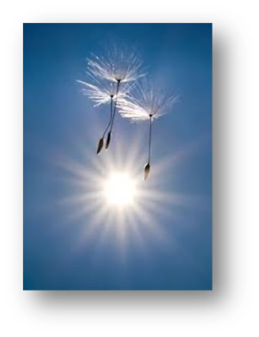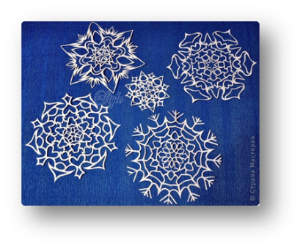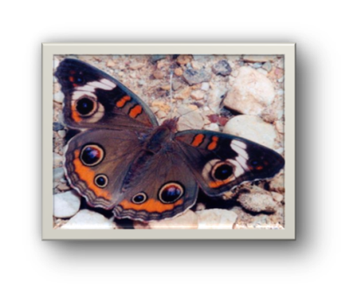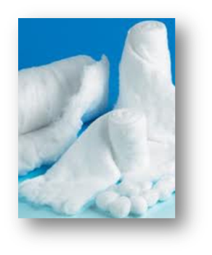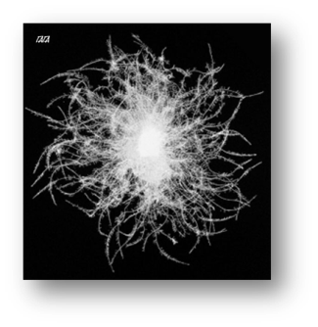

Д. - Нет веса – значит мы легкие, как перышки, как вата, как пух, как листочки, как снежинки, как парашютики одуванчиков, как пыльца растений, как лепесточки розы, как крылышки бабочек.

В. – Скажи те, пожалуйста, ребята, если в космосе состояние невесомости, то как космонавты принимают пищу?

Д. – Ответы детей…

В. – Открывает коробку с надписью «Еда для космонавтов». Но здесь всё зашифровано. Название нам нужно отгадать…(на тюбиках 1, 2, 3, 4, полосочки, которые обозначают слоги)

Д. – Рассматривают тюбики. Отгадывают по количеству слогов названия еды космонавтов. (Суп, Мясо, кисель, картошка, борщ и т. д.)

*Игра «Доскажи словечко»*

*Чтобы глаз вооружить*

*И со звёздами дружить,*

*Млечный муть увидеть чтоб,*

*Нужен мощный …(Телеском)*

*До луны не может птица*

*Долететь и приземлиться,*

*Но зато умеет это*

*Делать быстрая…(Ракета)*

*Космонавт сидит в ракете*

*Вспоминая всё на свете*

*На орбите как назло*

*Появилось …(НЛО)*

*Телескопом сотни лет,*

*Изучает жизнь планет.*

*Нам расскажет обо всём*

*Умный дядя …(астроном)*

*Астроном – он звездочет,*

*Знает всё на перечёт!*

*Только лучше звёзд видна*

*В небе полная… (Луна)*

В. - Ребята, вы слышите какой-то голос?

***«Связь с центром управления полетами».***

*Голос: «Космонавты, доложите о своем самочувствии в земной центр управления полетами».*

*Ребенок берет предмет-заместитель кеглю и говорит:*

- Земля, я космонавт, чувствую себя хорошо. Вижу в «обзор» облака.

- Земля, я космонавт, чувствую себя хорошо. Вижу в обзор моря, океаны!

- Земля, я космонавт, самочувствие отличное, целую, очень люблю!

*Голос: «Сообщение принято. Спасибо. Ждем удачного приземления!»*

В. - Нам пора возвращаться на Землю. Прошу пристегнуть ремни! Как хорошо оказаться на Земле!

В. - Я предлагаю составить рассказ о том, что нового вы узнали сегодня.

***Составление рассказа с опорой на графический план****.*

*Графический план размещаю на доске. Разбираем последовательно пункты плана.*

*Д. - Ответы детей…*

*Даю образец рассказа, затем слушаем рассказ детей.*

***«Зрительная гимнастика»***

***«Лучик солнца»***

***Лучик, лучик озарной***

***Поиграй-ка ты со мной.(моргают глазами)***

***Ну-ка, лучик, повернись,***

***На глаза мне покажись.(Делают круговые движения глазами)***

***Взгляд я в влево отведу,***

***Лучик солнца я найду.***

***Теперь вправо посмотрю,***

***Снова лучик я найду. ( отводят взгляд влево, вправо)***

В. –А сейчас я предлагаю нарисовать солнечную систему, планеты, которые движутся вокруг Солнца по своей дорожке – орбите.

***Самостоятельная работа детей.***

*Воспитатель предлагает детям нарисовать планеты в нетрадиционной технике – монотипия. На полиэтиленовую крышку нанести гуашь 2-3 цветов. Затем в нужном месте сделать отпечаток и прокрутить вокруг оси. Осторожно поднять крышку. Объект готов! Можно добавить звездную пыль в технике «набрызг».*

**Итог.**

В. - О чем мы сегодня говорили? Расскажите, какую планету вы нарисовали.

В. - Как вы считаете, кто из ребят был самым подготовленным космонавтом? Почему? (*Оценка детей*). Вы - молодцы.